Министерство образования Пензенской области
Государственное автономное профессиональной образовательное учреждение Пензенской области
Ваш колледж
Учебный комплекс информационных технологий

Вариант 17
Лабораторная работа №5
Тема лабораторной
«Обслуживание локальной сети.
(Редакция газеты)»

Выполнил:
студент группы:
Нифантов. Д. М
24КИП1
Проверил:
Цыка А. А.
Преподаватель

Пенза, 2026
Цель работы:
- Приобретение практических навыков диагностики и обслуживания локальной вычислительной сети (ЛВС).
- Освоение методов мониторинга, устранения неисправностей и оптимизации работы сетевой инфраструктуры.

Контрольные вопросы
- Перечислите активное и пассивное оборудование, входящее в состав локальной сети.
Активное: коммутаторы, маршрутизаторы, точки доступа, межсетевые экраны, серверы.
Пассивное: кабельная система, патч-панели, розетки, шкафы.
- Какие виды профилактических работ необходимо выполнять при обслуживании ЛВС?
Проверка кабелей, анализ логов, обновление прошивок, резервное копирование конфигураций.
- Какие инструменты и утилиты используются для диагностики сетевых проблем?
ping, traceroute/tracert, ipconfig/ifconfig, netstat, Wireshark, iperf, специализированные системы мониторинга (Zabbix, PRTG).
- Как организовать мониторинг работоспособности локальной сети?
- Использование систем мониторинга (Zabbix, PRTG, Nagios) для сбора данных о доступности, загрузке, ошибках;
- Настройка оповещений о критических событиях;
- Ведение журналов событий и периодический анализ.
- Какие документы должны вестись при обслуживании сетевой инфраструктуры?
Схемы сети, журнал изменений, регламенты резервного копирования, инструкции по восстановлению, контакты поставщиков.
- Какие меры безопасности необходимо соблюдать при обслуживании локальной сети?
Ограничение доступа к оборудованию, использование сложных паролей, регулярное обновление ПО, аудит прав доступа.
- Как провести аудит локальной сети для выявления «узких мест»?
- Анализ загрузки каналов и портов;
- Проверка журналов ошибок оборудования;
- Тестирование пропускной способности;
- Опрос пользователей о проблемах;
- Проверка конфигурации на наличие избыточных правил.
- Каковы основные принципы создания логической схемы локальной сети и зачем она нужна?
Принципы логической схемы: иерархичность, сегментация (VLAN), безопасность, масштабируемость. Нужна для структурирования сети и повышения управляемости.

Практическое задание
Разработать комплекс документов для обслуживания локальной сети.
Состав пакета документов:
- Регламент ежедневного обслуживания ЛВС:
- Проверка доступности ключевых узлов: интернет-шлюз, файловый сервер, сервер печати, контроллер домена.
- Мониторинг загрузки каналов и трафика, анализ журналов событий сетевого оборудования.
- Контроль работы DHCP- и DNS-серверов, своевременное обновление конфигураций.
- Проверка состояния резервных копий конфигураций сетевого оборудования.
- Инструкция по диагностике типовых проблем:
  - Алгоритм действий при отсутствии сети на ПК:
- Проверить физическое подключение: убедиться, что сетевой кабель плотно вставлен в разъёмы ПК и коммутатора/розетки; для Wi-Fi - удостовериться, что адаптер включён и ПК находится в зоне действия сети.
- Проверить состояние сетевого адаптера: в операционной системе убедиться, что сетевой интерфейс активен и не отображает ошибок (например, «Сетевой кабель не подключён» или «Ограничено»).
- Перезагрузить сетевое оборудование: перезапустить ПК, маршрутизатор, коммутатор или точку доступа.
- Проверить настройки IP-адреса: убедиться, что используется DHCP или корректно задан статический IP, маска, шлюз, DNS.
- Проверить работу сетевых служб: убедиться, что службы DHCP и DNS запущены и доступны.
- При необходимости обратиться к администратору или провайдеру.
  - Проверка связи (ping, traceroute):
- Открыть командную строку (cmd или терминал).
- Выполнить команду ping для проверки доступности узла:
- ping <адрес_шлюза> - проверка связи с локальным шлюзом;
- ping <внешний_IP/домен> - проверка доступа к интернету (например, ping 8.8.8.8 или ping google.com).
- Если ping не проходит - проверить настройки сети, физическое подключение, работу маршрутизатора.
- Для диагностики маршрута использовать команду tracert (Windows) или traceroute (Linux):
  - tracert <адрес_назначения> - покажет путь пакетов и возможные точки потери соединения.
- Проанализировать результаты: если пакеты теряются на определённом узле - проблема может быть на этом участке сети или у провайдера.
  - Диагностика Wi-Fi подключений:
- Проверить включение Wi-Fi адаптера на устройстве.
- Убедиться, что выбрана нужная сеть и введён правильный пароль.
- Оценить уровень сигнала: при слабом сигнале - приблизиться к точке доступа или устранить источники помех.
- Попробовать переподключиться к сети или «забыть» сеть и подключиться заново.
- Перезапустить точку доступа/маршрутизатор.
- Проверить, не превышено ли максимальное количество подключений к точке доступа.
- Если проблема сохраняется - проверить настройки VLAN, авторизации (например, по MAC-адресу), а также обновить драйверы адаптера.
- Журнал инцидентов и работ:
Дата и время | Симптомы | Причина | Выполненные действия | Результат | Ответственный
27.03.2026, 10:15 | Нет доступа к интернету у части рабочих мест | Сбой на порту коммутатора №3 | Перезагрузка коммутатор, проверка соединений, замена патч-корда | Доступ восстановлен | Иванов И.И.
26.03.2026, 14:40 | Медленная работа сети, задержки при открытии файлов | Повышенная загрузка канала из-за резервного копирования | Перенос бэкапа на ночное время, настройка QoS для приоритизации трафика | Производительность нормализована | Петров П.П.
25.03.2026, 09:05 | Не работает Wi-Fi в зоне переговорной | Сбой точки доступа AP-02 | Перезагрузка точки доступа, обновление прошивки | Wi-Fi работает стабильно | Сидоров С.С.

- План аварийного восстановления:
  - Порядок действий при полном/частичном отказе сети:
- Оценить масштаб сбоя Определить, затронута вся сеть или только отдельные сегменты/устройства. Проверить доступность ключевых узлов: шлюз, серверы, интернет.
- Проверить электропитание и физические соединения Убедиться, что всё сетевое оборудование включено, кабели и разъёмы исправны, индикаторы на устройствах отображают штатную работу.
- Перезапустить оборудование Перезагрузить маршрутизатор, коммутаторы, точки доступа. При частичном сбое - перезапустить только проблемный сегмент.
- Провести диагностику Использовать команды ping, tracert/traceroute для выявления места потери соединения. Проверить логи сетевого оборудования на наличие ошибок.
- Изолировать неисправный участок Отключить подозрительные устройства или сегменты, чтобы локализовать проблему.
- Восстановить работоспособность Применить резервные конфигурации, заменить неисправные компоненты, выполнить необходимые настройки.
- Зафиксировать инцидент Заполнить журнал инцидентов: дата, симптомы, причина, выполненные действия, результат.
- Оповестить ответственных Сообщить руководству и пользователям о восстановлении работы или сроках устранения неисправности.
  - Схема перехода на резервное оборудование:
- Определить необходимость переключения При отказе основного маршрутизатора или критического коммутатора активировать резервное устройство.
- Подключить резервное оборудование Физически соединить резервный маршрутизатор/коммутатор с ключевыми сегментами сети и интернет-каналом.
- Загрузить резервную конфигурацию Применить заранее сохранённую рабочую конфигурацию на резервном устройстве.
- Проверить доступность сети Убедиться, что основные сервисы (интернет, серверы, телефония) доступны для пользователей.
- Перенаправить трафик При необходимости изменить маршруты или VLAN-связи для восстановления полной связности.
- Восстановить основную схему После устранения неисправности вернуть работу на основное оборудование и проверить его функционирование.
  - Контакты службы технической поддержки поставщика услуг:
- Наименование поставщика услуг: [указать название]
- Телефон технической поддержки: [указать номер]
- E-mail: [указать адрес]
- Личный кабинет/портал поддержки: [указать ссылку]
- Регистрационный номер договора: [указать номер]
- Ответственное лицо со стороны организации: [ФИО, должность, телефон]
- Разработать логическую схему сети
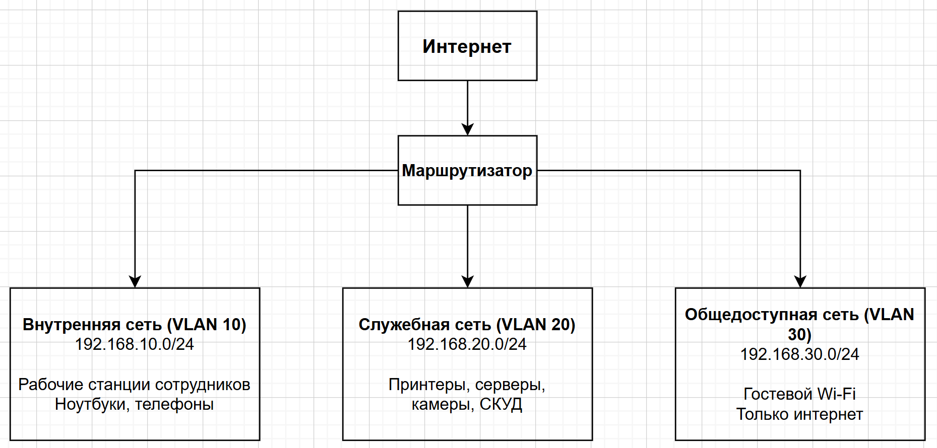

Вывод: в ходе выполнения работы были приобретены практические навыки диагностики и обслуживания локальной вычислительной сети (ЛВС). Освоили методы мониторинга, устранения неисправностей и оптимизации работы сетевой инфраструктуры.

